ředmět dodávky
A2W51EC57D  WD  Číslo karoserie:  Interiér: | cee ^{l} d SW JD  WD BÍLÁ  U5YHM816AJL248752  WK / černý |  | Sazba DPH  21,00 % | Cena bez DPH Cena s DPH  396 677,69 Kč 479 980,00 Kč
Nadstandardní výbava:
12V Zásuvka 12V ve středovém panelu 2ks
ABS ABS s rozdělovačem brzdného tlaku EBD
ACN Bezfreonová manuální klimatizace
ACS Ovládání audio systému na volantu
AHR Výškově stavitelné sedadlo řidiče
ARB Airbag řidiče a spolujezdce s možností deaktivace
AUD Rádio s CD a MP3 + 6 ks repro
BAS Brzdový asistent BAS
BLT Bluetooth handsfree
BSP Zadní spoiler s brzdovým světlem (LED)
CFC Dekor středového panelu stříbrný/černý
CHR Chromový paket - vnitřní kliky a tlačítko ruční br
COL Nárazníky a vnější kliky dveří v barvě karoserie
COR Světlomety pro přisvěcování do zatáček
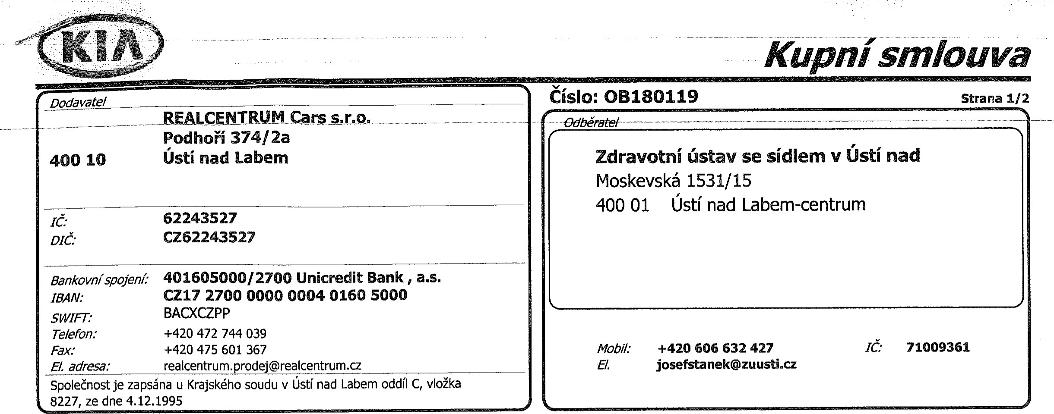
DCC Látková výplň dveří
DLU Dvojitá podlaha, 12V zásuvka v zavazadla prostoru
DLU Úchytná oka v zavazadlovém prostoru
EBD Rozdělovač brzdného tlaku EBD
EON Vnější zpětná zrcátka elektrická a vyhřívaná
ESP Elektronický stabilizační systém ESC
EXT Paket Extra
FAR Středová loketní opěrka předních sedadel se schrán
FG2 Maska chladiče chrom/chrom
FOC Chromový rámeček předních mlhových světlomet0
FOG Přední mlhové světlomety
GLC Schránka před spolujezdcem chlazená s osvětlením
HAB záclonové airbagy pro přední a zadní sedadla
HAC Asistent pro rozjezd do kopce HAC
IHC Vnitřní kliky dveří chromové
ILU podsvícení v prostoru středové konzole
ISO Ukotvení dětské sedačky na zadních sedadlech, ISOF
KEP Centrální zamykání s dálkovým ovládáním + alarm +
LED LED denní svícení
LPK Kožený paket - kůží potažený volant, hlavice řadic
MAS Schránka na brýle s bodovým světlem
MER Látkové čalounění sedadel Mercury
Zpracováno programem firmy TEAS@ Zlín
SHA
SKL
SWA
SWM
TCS
TEM Dojezdová rezerva
TPM Měřič tlaku v pneumatikách (TPMS)
TRI Palubní počítač
TTG Tónovaná skla
USB USB 2.0 + AUX audio port + vstup pro iPod VSM Systém řízení stability vozidla VSM
Mezisoučet  Mode/ + barva + nadstandardní výbava  Balíček doprava, POV. výbava, koberce, asistence  Zimní komplety- plech.disky + TPMS  Zadní parkovací senzory včetně montáže | 21,00 ⁰/0  21,00 ⁰/0  21,00 ⁰/0 | 0,00 Kč  396 677,69 Kč  4 132,23 Kč  16 528,92 Kč  4 132,23 Kč | 0,00 Kč  479 980,00 Kč  5 OOO,OO Kč  19 999,99 Kč  5 OOO,OO Kč
Mezisoučet  Fleet sleva KMCz  Fleet sleva dealer | 21,00 %  21,00 ⁰/0 | 24 793,38 Kč  -79 335,54 Kč  -27 767,44 Kč | 29 999,99 Kč  -95 996,00 Kč  -33 598,60 Kč
Externí výbavy:
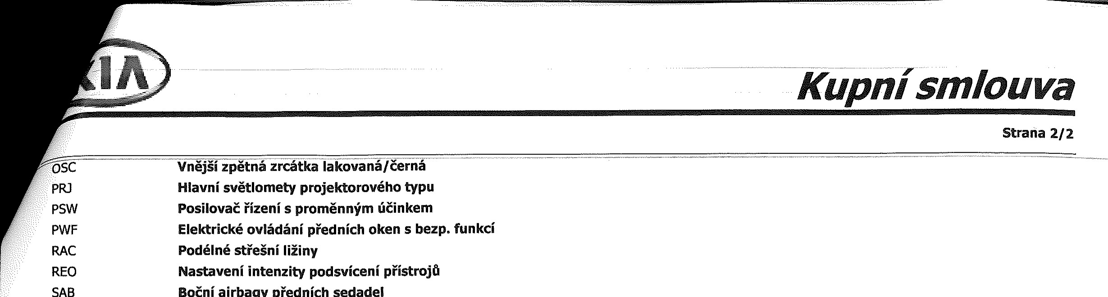
Slevy:
Boční
airbagy
předních
Výškově
stavitelné
bezp,
pásy
na
před,
sedadlech
Sklopné
opěradlo
a
sedák
zadního
sedadla
60/40
15”
ocelové
disky
kol,
pneu
195/65
Výškově
a
podélně
stavitelný
volant
Systém
kontroly
trakce
TCS
Cena vozu celkem | 471,07 Kč | 979,99 Kč
Poskytnutá sleva | 107 102,98 Kč | - 129 594,60 Kč
Cena vozu po slevě | 368,09 Kč | 385,00 Kč

Mezisoučet - 107 102,98 Kč - 129 594,60 Kč
Dle zákona č.254/2004 Sb. S 4 odstavec 1 0 omezení plateb v hotovosti, přijímáme hotovost v maximální výši 270 000 Kč
Vozidla budou objednána bez zálohy, fakturována se splatností 30 dnů převodem, faktura bude doručena v elektronické podobě na adresu faktury@zuusti.cz
7 let záruka 150 000 km - 3 roky neomezeně na km
Servisní interval - 30 000 km / 2 roky
1,6,CRDi nafta, komb.spotřeba - 4,0 1 / 100 km, EURO 6, objem zavaz.prostoru min. 528 1
Skladová vozidla (centrální sklad) - DODÁNÍ do 14 ti dnů od podpisu smlouvy
REZERVACE vozidel do - 405*2018 11:00 hodin

Zpracováno
programem
firmy
TEAS@
Zlín

